Муниципальное бюджетное дошкольное образовательное учреждение
«Центр развития ребенка – детский сад № 44 «Росинка» города Альметьевска»

Кустовое методическое объединение
воспитателей старших, подготовительных к школе групп
по теме: «Поддержка детской инициативы и самостоятельности в разных видах деятельности»

Видеопоказ совместной деятельности воспитателя с детьми в подготовительной к школе группе
«Говорящие стены, как средство развития самостоятельности
у детей дошкольного возраста»

Подготовили: воспитатель Хасанова Е.В.,СЗД
муз.руководитель Зиатдинова А.Х.1 кв. кат.

Руководитель КМО:
ст. воспитатель МБДОУ
«ЦРР –д/с№57 «Соловушка»
Киселева М.Н. ___________

15.12.2020 год

Цель: создать условия для развития самостоятельности у детей дошкольного возраста.

Задачи:
- совершенствование техники рисования ели восковыми мелками на стеновой панеле;
- закрепление умений классифицировать птиц по видам – перелетные, зимующие птицы;
- вовлечение каждого ребенка в активный творческий процесс;
- организация индивидуальной и групповой деятельности детей, выявление умений и способностей работать самостоятельно;
- формирование навыков исследовательской деятельности;
- развивать умение ориентироваться в пространстве;
- воспитание личной ответственности за выполнение работы.

Оборудование и материалы: ноутбук, медиа проектор, видео фрагмент из мультфильма «Снежная королева», «осколки» разбитого зеркала с цифрами (12345678) и буквами (ВЕЧНОСТЬ) на обратной стороне, картинки зимующих и перелётных птиц, ватман для рисования, резинки, снежинки, тени снежинок, мешок (коробка) для восковых мелков, мешок (коробка) для разрезанных варежек, игрушки-звери во льду, чайник (термос) с горячей водой, книга «Снежная королева».

Ход совместной деятельности:
Все собираются в коридоре детского сада, в уголке «Театр».
Воспитатель: Ребята, я хочу загадать вам загадку про одну даму.
Эта женщина прекрасна,
Красота ее опасна.
Может взглядом погубить,
Сердце вмиг оледенить.
Кто эта красавица,
Что коварством славится?
Властная, мятежная... (Королева Снежная)
Звон разбитого стекла.
Герда на экране (отрывок из мультфильма).
Герда: Здравствуйте, ребята! Я – Герда. Помните меня? Я из сказки «Снежная королева». У нас случилось большое несчастье. Снежная королева забрала Кая и заколдовала его. Чтобы спасти Кая, нужно составить слово, которое задала ему Снежная королева. Слово это было спрятано в волшебном зеркале Снежной Королевы, которое сейчас разбилось. Осколки его разлетелись по всему свету. Нужно их найти и собрать слово. Я не знаю, что мне делать.
Воспитатель: Дети, мы можем помочь Герде? Не боитесь отправиться в царство Снежной Королевы?
Дети: Нет!
Воспитатель: Ну, тогда в путь! Посмотрите вокруг себя, может быть, вы увидите подсказку, куда идти. Смотрите, а вот и первый осколок.
На полу лежит «осколок» с цифрой 1.
На обратной стороне «осколка» буква «В».
Муз.рук.: Ребята, перед нами любимые цветы Кая и Герды. Посмотрите, чем они отличаются?
Дети: Цвета разные. Размеры разные.
Муз.рук.: Нам, чтобы пройти, нужно будет прохлопать ритмический рисунок (на полу схема): белые розы – короткие хлопки, красные розы – длинные хлопки.
 |  |  |  |  | 

Дети по очереди прохлопывают схему и проходят на другую сторону.
На стене видят «осколок» с цифрой 2.
На обратной стороне «осколка» буква «Е».
Воспитатель: Ребята, а вот и второй «осколок». Вспомним, кто помог Герде пробраться во дворец принцессы?
Дети: Ворон!
Воспитатель: Ребята, а ворон зимующая птица?
Дети: Да! Нет!
Воспитатель: На этой стене нужно разделить зимующих и перелётных птиц.
Дети выполняют задание на стеновой панели.
  ЗИМУЮЩИЕ |   ПЕРЕЛЁТНЫЕ

На стене видят «осколок» с цифрой 3.
На обратной стороне «осколка» буква «Ч».
Воспитатель: Ребята, посмотрите, вот ещё один «осколок». Чтобы получить третий «осколок» нам нужно вспомнить, что написала Лапландка на рыбе, которую она передала через Герду своей подруге.
Дети: На рыбе она написала «Помоги!».
Воспитатель: Давайте с помощью резинок напишем эту фразу.
П О М О Г И
Муз.рук.: Ребята, путь в зимнюю пору долгий и трудный. А что нам помогает в дороге сохранять хорошее настроение?
Дети: Нам помогает музыка!
На стене видят «осколок» с цифрой 4.
На обратной стороне «осколка» буква «Н».
Муз.рук.: Чтобы получить следующий «осколок» нам нужно сыграть на металлофоне мелодию песни по схеме.

Муз.рук.: Ребята, а вы узнали мелодию песни?
Дети: Да! Песня «Ёлочка».
На стене видят «осколок» с цифрой 5.
На обратной стороне «осколка» буква «О».
Воспитатель: Чтобы получить «осколок» 5, давайте вспомним, на чём мы любим кататься зимой?
Л Ы Ж И
На стене видят «осколок» с цифрой 6.
На обратной стороне «осколка» буква «С».
Воспитатель: Ребята, посмотрите, а этот «осколок» у нас в форме чего?
Дети: Как ёлка!
Воспитатель: А давайте тогда мы нарисуем на этой стене много ёлочек и получится у нас целый лес.
Дети достают из мешочка восковые мелки и рисую двумя руками ель.
На стене видят «осколок» с цифрой 7.
На обратной стороне «осколка» буква «Т».
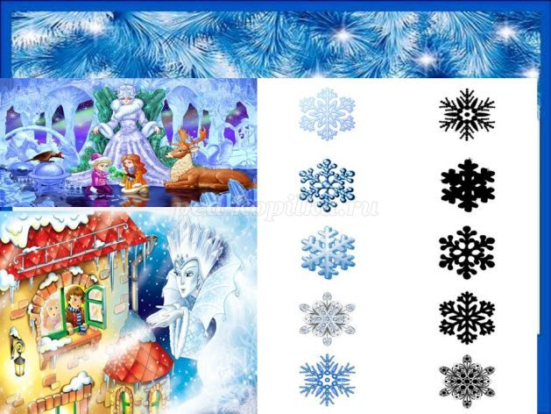
Воспитатель: Ребята, седьмой «осколок» мы нашли среди снежинок. А давайте найдем тени снежинок.

Дети по очереди ищут у какой снежинки какая тень.
Муз.рук.: Ребята, нам осталось найти ещё один «осколок». А куда же нам идти дальше? Смотрите, стрелка на полу нам указывает направление.
Замечают на подоконнике «варежки».
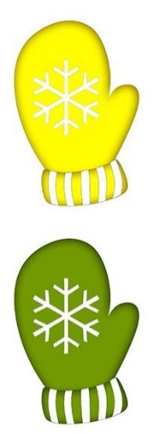
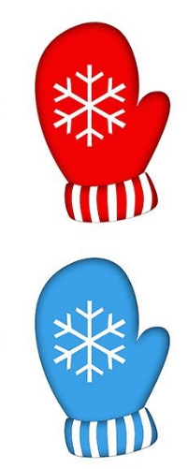
Муз.рук.: Ребята, тут кто-то растерял все рукавички. Давайте найдем пару каждой рукавичке.
Каждый участник достаёт из корзины (мешочка) одну рукавичку, которую должен приложить на вторую, приклеенную на подоконнике.

Воспитатель: Ребята, чтобы узнать куда нам идти дальше, нужно пройти через этот лабиринт по схеме.
СХЕМА |  |  | 

Воспитатель: Ребята, лабиринт нам подсказывает, что нужно идти в лабораторию.
На столе видят «осколок» с цифрой 8.
На обратной стороне «осколка» буква «Ь».
Воспитатель: Ребята, посмотрите, Снежная королева заморозила всех зверей из зверинца разбойницы. Нужно их разморозить. А как мы сможем это сделать?
Дети: Зверей во льду нужно полить горячей водой и лёд растает.
Дети поливают нагретой в чайнике (в термосе) водой
замороженных зверей. Лед тает.
Воспитатель: Ребята, вот мы и получили последний «осколок» волшебного зеркала Снежной королевы. Осталось только сложить «осколки» и узнать какое слово должен был собрать Кай.
Дети на полу собирают слово ВЕЧНОСТЬ.
Воспитатель: Как вы понимаете это слово?
Дети: Вечность – это то, что не имеет ни начала, ни продолжения, ни конца во времени.
Воспитатель: То есть Снежная королева хотела жить вечно и не меняться никогда. Но мы этого не допустим! Мы сможем спасти Кая. Нам нужно скорее вернуться обратно.
Все возвращаются обратно.
Воспитатель: Ребята, чтобы узнать куда нам идти дальше, нужно снова пройти через этот лабиринт по схеме.
Все проходят обратно по схеме.
Воспитатель: Посмотрите на подсказку: лабиринт нас вывел к книге. А где хранятся книги?
Дети: В библиотеке.
Воспитатель: Значит сейчас нам нужно пройти в библиотеку.
Все идут в библиотеку.
На полке лежит книга «Снежная королева».
Воспитатель: Ребята, вот и подошло к концу наше путешествие. А хотите узнать, чем закончилась эта сказка? Дети отправляются в библиотеку, находят книгу «Снежная королева».
Прочитав последнюю страницу книги,
дети узнают, чем закончилась сказка.

